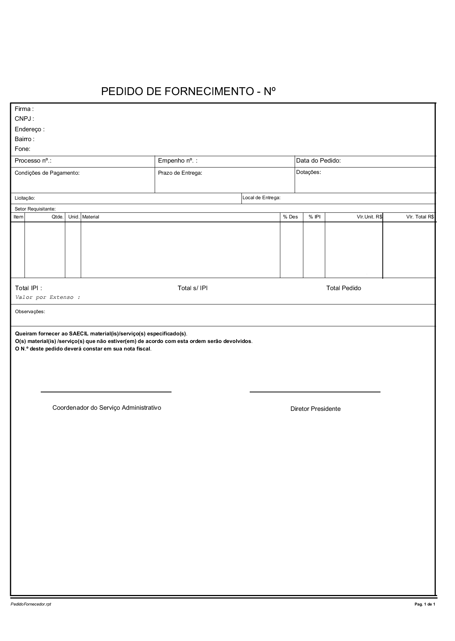
ANEXO VII

MODELO DE PEDIDO DE FORNECIMENTO DA SAECIL

